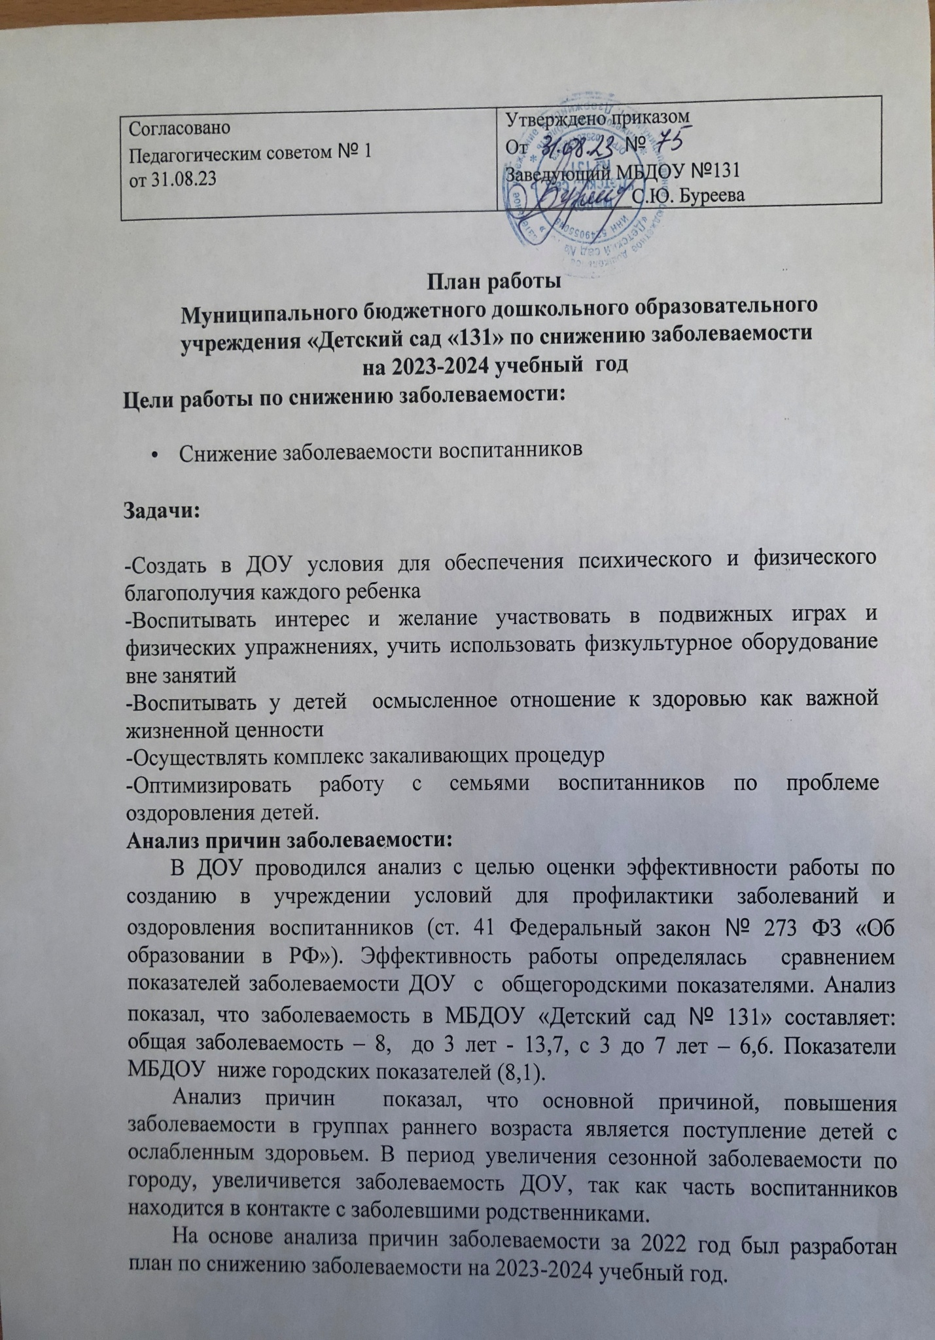

I . Организационно-педагогическая деятельность

№п/п | Мероприятия | Срок | Ответственный
1.1 Организационно-правовая база
1.1.1 | Разработка и утверждение Плана работы учреждения по оздоровлению на 2023-2024 год | август 2023 | Заведующий старший воспитатель
1.2. Охрана труда
1.2.1 | Проведение инструктажа по охране жизни и здоровья воспитанников | По мере необходимости | Заведующий

II. Медицинские профилактические мероприятия. Оздоровительная работа

№п/п | Мероприятия | Срок | Ответственный
2.1 | Выполнение санитарного, противоэпидемического режима (уборка и проветривание помещений, мытье игрушек, обработка поверхностей дезинфицирующими средствами, замачивание посуды) | В течение года | Воспитатели, помощники воспитателей,  медсестра ГДБ №8 (по согласованию)
2.2 | Проведение анализа посещаемости детей | Ежемесячно | Администрация ДОУ
2.3 | Проведение медико-педагогического контроля проведения занятий физической культурой и закаливающих процедур | По плану | Заведующий ДОУ,  старший  воспитатель,  медсестра ГДБ №8 (по согласованию)
2.4 | Поведение профилактических прививок, включая специфическую профилактику ГРИППа и ОРВИ | По графику | Врач, медицинская сестра
2.5 | Проведение профилактических мероприятий по предупреждению возникновения нарушений зрения, травматизма | По графику  в течение года | Медицинская сестра,  педагогические работники МБДОУ
2.6 | Обеспечение выполнения натуральных норм питания в соответствии с 10-дневным меню | В течение года | Кладовщик
2.7 | Проведение кварцевания и проветривания помещений | По графику | Пом. воспитателя  Воспитатели
2.8 | Проведение осмотров врачом-педиатром | 1 раз в неделю | Врач
2.9 | Обработка поверхностей,  игрушек дезинфицирующими  средствами | воспитатели,  пом.воспитателей  Медсестра (по согласованию), | Ежедневно
2.10 | Кварцевание групп и помещений ДОУ. | Ежедневно | воспитатели,  пом.воспитателей
2.11 | Сквозное проветривание групп, помещений во время отсутствия детей. | Ежедневно, | пом.воспитателей,  муз.руководители,  инструктор по  физич.культуре,  педагог - психолог
2.13 | Проведение утреннего  фильтра. Своевременное  отстранение заболевших детей  от посещения детского сада. | Ежедневно | Воспитатели  медсестра (по согласованию)
2.14 | Ароматизация помещений. Мелко нарезанный чеснок и лук в нескольких блюдечках расставляют по комнате – фитонциды, выделяемые чесноком и луком, способствуют выработке интерферона в носоглотке ребенка и это защищает клетки от вирусов. | Осенне-зимний период | Воспитатели

- Педагогические профилактические мероприятия
№  п/п | Мероприятия | Срок | Ответственные
3.1. | Увеличение времени пребывания детей на свежем воздухе за счет строгого выполнения режима жизнедеятельности групп | В течение года | Воспитатели
3.2 | Соблюдение адаптационного режима вновь поступивших и длительно отсутствующих детей | По мере  необходимости | Воспитатели  Медицинская медсестра
3.3 | Проведение мероприятий согласно системе физкультурно-оздоровительных мероприятий, режима двигательной  активности | В течение года | воспитатели
3.4 | Проведение цикла занятий с детьми по развитию основ гигиенических знаний и ЗОЖ | по плану  работы | Воспитатели  Старший  Воспитатель  Инструктор по физической культуре
- Методическое обеспечение
№  п/п | Мероприятия | Срок | Ответственные
Организационная работа
4.1.1. | Составление и утверждение распорядка дня ДОУ, графика выдачи питания, расписания занятий | Август  2023 | Заведующий  Старший  воспитатель
4.1.2. | Уточнение и утверждение системы  физкультурно-оздоровительных мероприятий на 2023-2024 учебный год | Август 2023 | Заведующий ДОУ  Старший  воспитатель
4.1.3 | Составление режима двигательной активности на 2023-2024 учебный год | Август 2023 | Старший  воспитатель
4.1.4 | Составление графика прививок | В течение года | Медицинская сестра
5.2. Работа с кадрами
 | 5.2.1. Консультации:  Педагогические требования к организации и проведению подвижных игр. Место подвижных игр в режиме дня и в процессе ОД по физическому развитию детей. Инвентарь и атрибуты для проведения подвижных игр. | В течение года | Старший  воспитатель
V. Организационно-массовая работа
№  п/п | Мероприятия | Срок | Ответственные
5.1. | Проведение Дня здоровья | 1 раз в квартал | Старший  воспитатель
5.2. | Проведение физкультурных досугов  (с младшей группы) | 1 раз в месяц | Воспитатели, инструктор по физической культуре
5. 3 | Проведение физкультурных праздников (со средней группы) | 2 раза в год | Инструктор по физической культуре
5.4. | Проведение недели здоровья | 1 раз в год | Воспитатели, инструктор по физической культуре
5.5. | Игры с водой и песком на улице | Воспитатели | Летний период
5.6 | Ходьба босиком | Воспитатели | Летний период
5.7 | Контроль за детьми, пришедшими после больничного листа (использование системы снижения физической нагрузки) | постоянно | Воспитатели  медсестра (по согласованию)
5.8 | Контроль за правильным подбором одежды воспитанников | Ежедневно | воспитатели
5.9 | Усиление просветительской работы среди воспитанников и их родителей(законных представителей | Постоянно | воспитатели
5.10 | Усиление контроля за соблюдением правил личной гигиены воспитанниками и сотрудниками | Постоянно | Заведующий ДОУ  ст. воспитатель  медсестра (по согласованию)
5.11 | Размещение информации по  профилактике гриппа, ОРВИ и коронавирусной инфекции  в детском коллективе на информационных стендах и сайте ДОУ:  - Нормативных документов  - Плана мероприятий  - Консультаций для родителей  - Памятки | В течение года | Заведующий ДОУ  ст. воспитатель  Медсестра (по согласованию, ответственый за сайт

Мероприятия, проводимые в ДОУ в условиях новой коронавирусной инфекции
№ | Мероприятия | Сроки | Ответственные
6.1 | За каждой группой закреплена определенная групповая ячейка | Постоянно | Заведующий ДОУ
6.2 | Во время прогулок общение и пересечение групп исключено | Постоянно | Воспитатели
6.3 | Исключено объединение воспитанников из разных групп, не допускается формирование «дежурных групп» в утреннее и вечернее время | Постоянно | Заведующий ДОУ
6.4 | Массовые мероприятия исключены | До особого распоряжения | Заведующий ДОУ
6.5 | Проведение ежедневных «утренних фильтров» воспитанников их родителей (законных представителей) и сотрудников ДОО с использованием бесконтактного термометра | Ежедневно | Воспитатели  Медсестра (по согласованию)
6.6. | При входе в помещения ДОО установлены дозаторы с антисептическим средством | Постоянно | Завхоз
6.7 | Незамедлительная изоляция воспитанников с признаками респираторных заболеваний до прихода родителей (законных представителей) или приезда бригады скорой помощи | Постоянно | Заведующий ДОУ  Ст. воспитатель  Медсестра (по согласованию)
6.8 | Во время динамических пауз проводится дезинфекция помещений (обработка поверхностей, пола, дверных ручек, пищеблоков, мебели, вентилей кранов, спусков бачков унитазов). | Ежедневно | Пом. Воспитателя
6.9 | Использование дезсредства в соответствии с инструкцией производителя в концентрациях по вирусным инфекциям | Постоянно | Пом. воспитателя
6.10 | Дезинфекция воздушной среды с помощью рецеркуляторов | Постоянно | Воспитатели

VII. Организация контроля
№  п/п | Мероприятия | Срок | Ответственные
7.1. | Медико-педагогический контроль:  - динамическое наблюдение за состоянием здоровья и  физическим развитием детей  - Медико-педагогические наблюдения за организацией двигательного режима, методикой проведения и организацией занятий физическими упражнениями  -контроль за осуществлением системы закаливания с марта по август  - контроль за санитарно-гигиеническим состоянием мест проведения занятий, физкультурного оборудования,  спортивной одежды и обуви  - санитарно-просветительская работа | в течение  года | Старший  воспитатель
7.2. | Контроль за физическим воспитанием и физической подготовленностью (мониторинг) | 2 раза в год | Воспитатели, инструктор по физической культуре, старший воспитатель
7.3. | Санитарно-педагогический контроль:  - контроль за соблюдением режима дня в группах и проч. | Постоянно | Старший  Воспитатель  Медицинская сестра (по согласованию)

